COLOMBIA TECHNICAL SUPPORT

**Documento de Especificación de Arquitectura**

**BRAYAN STIVEN ARENAS CONTRERAS**

**INGRI CAROLINA GARCIA PAMO**

**JAN CARLO BOHÓRQUEZ GAITÁN**

**JOSETH DANIEL DIAZ GAVIRIA**

**WILLIAM CASTAÑO MEZA**

***HISTORIAL DE REVISIONES***

| **Fecha** | **Versión** | **Autor** | **Descripción** | **Revisado Por** |
| --- | --- | --- | --- | --- |
| 13/09/2022 | 1.0 | CTS | Se realiza la digitación del documento en su primera versión, esperando de respuesta a cambios. | CTS |

**Contenido**

1. Documento de Arquitectura de Software 4

1.1. Introducción 4

1.2. Propósito 4

1.3. Alcance 4

1.4. Referencias 5

1.5. Definiciones acrónimos y abreviaciones 5

2. Generalidades del Proyecto 5

2.1. Problema a Resolver 5

2.2. Descripción General del Sistema a Desarrollar 5

2.3. Identificación de los Stakeholders y sus responsabilidades 5

3. Vistas de la arquitectura 6

3.1. Vista de Casos de Uso 6

3.2. Vista de Procesos 6

3.3. Vista Lógica 6

3.4. Vista de Implementación 6

3.5. Vista de Despliegue 6

4. Arquitectura en capas 6

5. Vista de Datos 7

5.1. Modelo Relacional 7

6. Definición de Interfaces de Usuario 7

7. Características Generales de Calidad 7

7.1. Tamaño y performance 7

7.2. Calidad 7

7.3. Usabilidad 7

7.4. Eficiencia 7

7.5. Seguridad 7

7.6. Confiabilidad 7

7.7. Mantenimiento 7

7.8. Estándares 7

# Documento de Arquitectura de Software

## Introducción (diseño libro)

## Propósito

El documento presenta la descripción de la arquitectura para el Sistema de información de Colombia Technical Support, en base al Modelo de Vistas “4+1”, que es de utilidad para los stakeholders (Interesados) debido al rol que desempeña cada uno en el desarrollo del sistema.

La arquitectura presentada corresponde a la solución propuesta para el sistema, proporcionando distintas vistas de la arquitectura según los diferentes puntos de vista de los involucrados en el desarrollo del aplicativo. El documento se compone de diagramas y diseños detallados, brindando un contexto y una descripción de las interacciones entre los usuarios y el sistema.

El informe está estructurado de acuerdo con la plantilla para la documentación de arquitecturas de software.

## Alcance

El documento contiene la representación del proyecto Colombia Technical Support, mediante el diseño de diagramas dado el análisis previo de los requisitos del sistema para darle solución a una problemática presentada por un cliente.

El documento está organizado mediante tres ideas principales:

* Características generales del diseño.
* Los requisitos funcionales y no funcionales para el diseño.
* Los modelos y vistas que lo representan.

Los modelos implementados para la representación del sistema, permiten analizar el funcionamiento del sistema desde distintos puntos de vista, de forma que podemos implementar el “Modelo de arquitectura 4+1”. Gracias a esto, se puede llegar a implementar *el análisis de los requisitos, la implementación del diseño de solución, así como para la especificación, construcción y despliegue del sistema en su ambiente de explotación.*

Cada uno de los modelos fueron implementados en la herramienta de modelado UML (Lenguaje de modelado unificado) mediante la herramienta StarUML.

## Referencias

1. Documento de Especificación de Requerimientos no funcionales.
2. Documento de Visión del Proyecto.
3. Plan de Proyecto del Sistema

## Definiciones acrónimos y abreviaciones

**ARQUITECTURA DE SOFTWARE:** conjunto de elementos estáticos, propios del diseño intelectual del sistema, que definen y dan forma tanto al código fuente, como al comportamiento del software en tiempo de ejecución. Naturalmente este diseño Arquitectónico ha de ajustarse a las necesidades y requisitos del proyecto.

**DESCRIPCIÓN DE ARQUITECTURA**: colección de productos de documentación.

**VISTAS:** es una representación de un área de interés o perspectiva del sistema en alto nivel.

**TIPOS DE VISTAS:** especificación de una convención de cómo construir y usar una vista. Deben satisfacer la capacidad de creación y análisis de una vista.

**STAKEHOLDER:** Individuo, equipo u organización con intereses relativos al sistema.

# Generalidades del Proyecto

## Problema a Resolver

Se evidencia una falla al momento de que la empresa realiza los mantenimientos, debido a que no se lleva un control para realizar los mismos, y todo está documentado de manera física.

## Descripción General del Sistema a Desarrollar

Crear un sí el cual permita a la empresa digitalizar todos sus procesos realizados y pendientes a realizar

## Identificación de los Stakeholders y sus responsabilidades

| **STAKEHOLDER** | **DESCRIPCIÓN** | **ESCENARIO** | **Caso de Uso** |
| --- | --- | --- | --- |
| Administrador | Es el usuario encargado de gestionar usuarios, cambiar técnicos, consultar los requerimientos, y en dado caso eliminarlos o editarlos. | * Escenario de   administrativo | * CU Administrativo * Gestionar usuarios. * Consultar requerimientos * Cambios de técnico. * Eliminar o modificar requerimientos |
| Tecnico | Es el usuario encargado de resolver los requerimientos especificados por los clientes | * Escenario de negocios * Escenario de   diseño | * CU Negocio * CU Diseño * Validar información de requerimientos * Reportar soluciones de caso * Generar cierre de caso |
| Soporte | Es el usuario encargado de recibir los requerimientos, crear el número de caso, generar ticket y asignar al técnico que se va a encargar de solucionar la solicitud del cliente | * Escenario de negocios * Escenario de diseño | * CU Negocio * CU Diseño * Recibir requerimientos * Crear numero de ticket * Generar ticket * Asignar técnico * Llevar seguimiento del requerimiento |

# Vistas de la arquitectura

## Vista de Casos de Uso

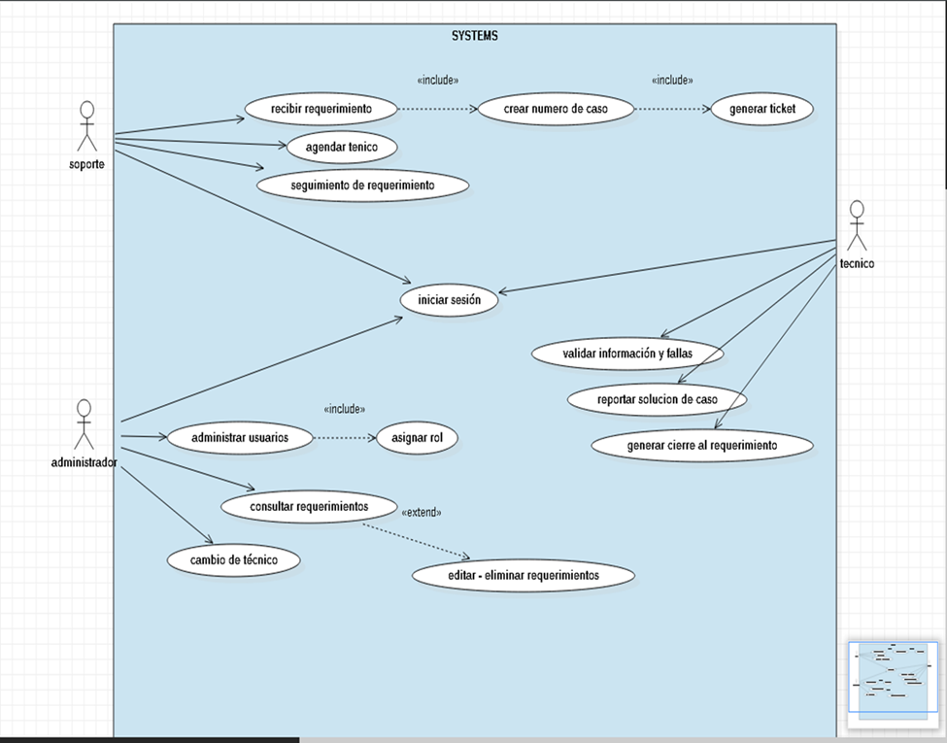

## Vista de Procesos

### Diagrama de Actividades

Login

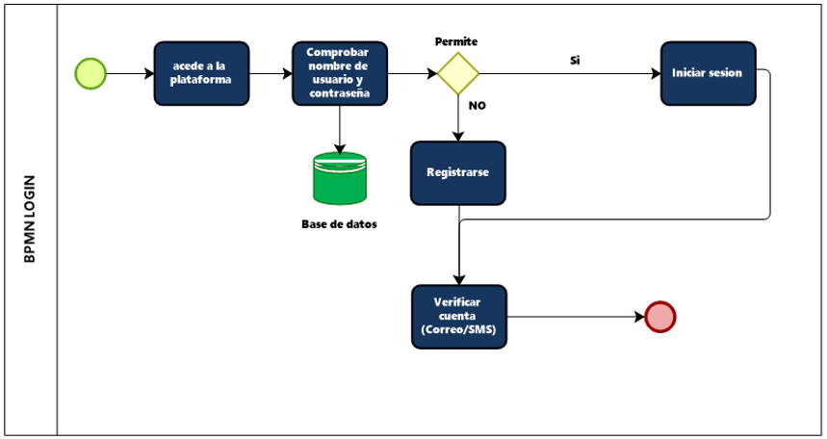

Centro de ayuda

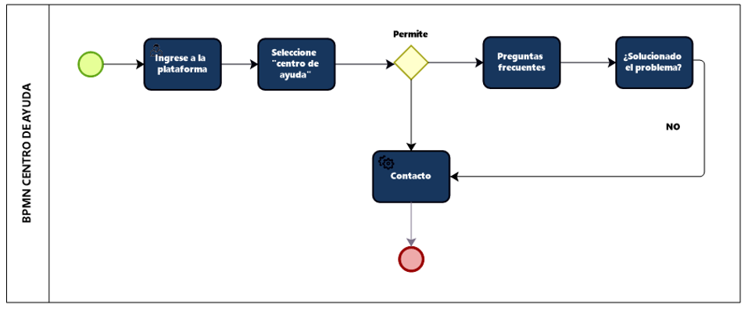

Proceso de solicitud de Tickets

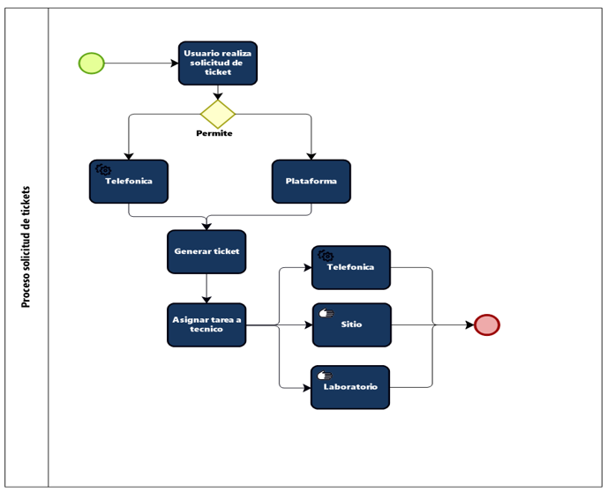

### Diagrama de estados

## Vista Lógica

### Diagramas – Clases

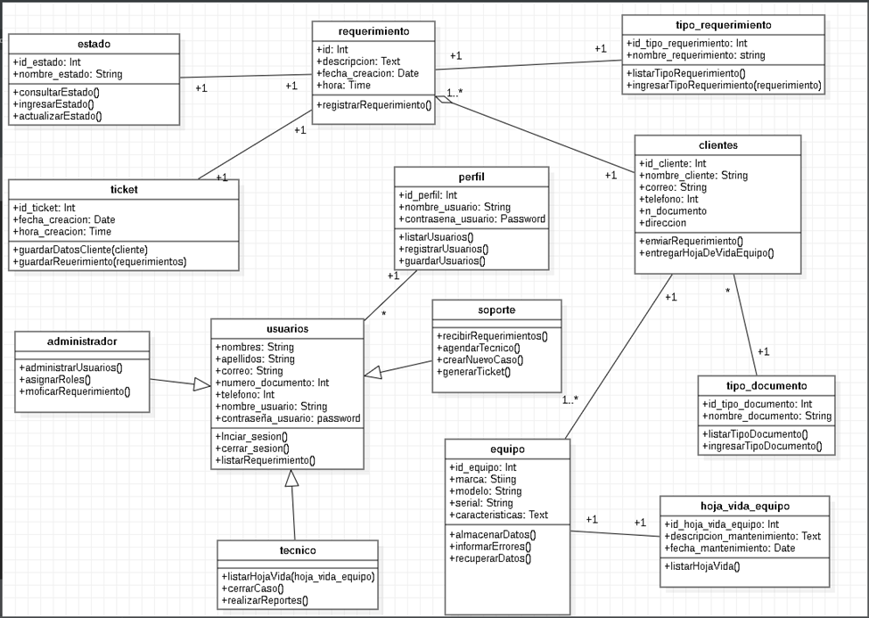

### Diagrama de comunicación

### Diagramas - Secuencia

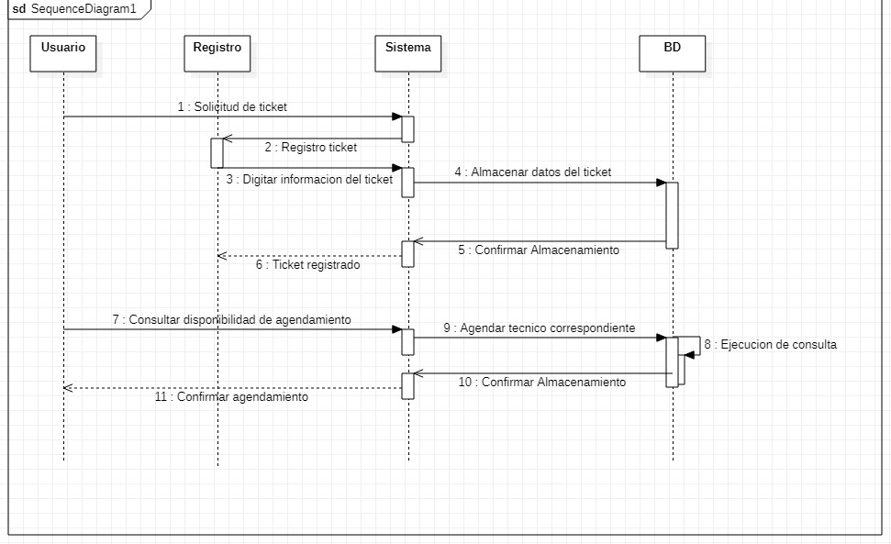

## Vista de Implementación

### Diagrama de Componentes

### Diagrama de Paquetes

## Vista de Despliegue

### Diagrama de despliegue

### Infraestructura de red

# Arquitectura en capas

(capas, patrones, plataforma)

# Vista de Datos

## Modelo Relacional

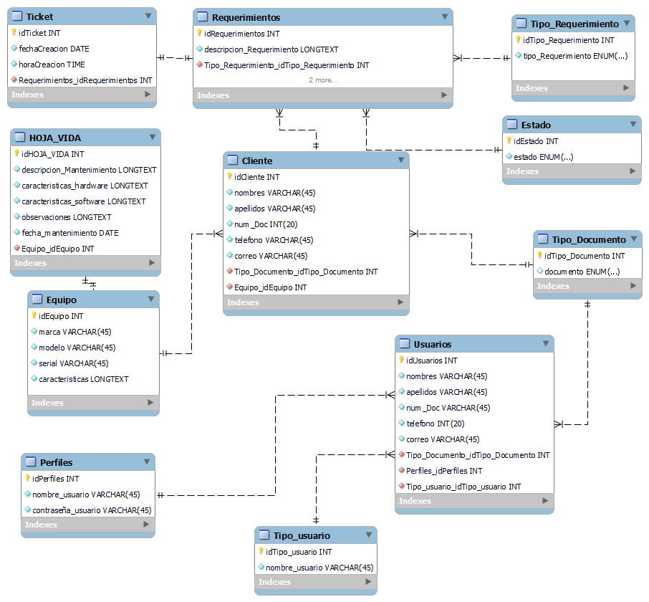

# Definición de Interfaces de Usuario

Mapa de navegación. Demostración de las interfaces

BALSAMIQ MOCKUPS - Administrador



BALSAMIQ MOCKUPS – Soporte

BALSAMIQ MOCKUPS – Técnico

# Características Generales de Calidad

## Tamaño y performance

* Tiempo de respuesta en el acceso a la Base de Datos
* Tiempo de respuesta de transacciones
* Espacio en disco para el cliente
* Espacio en disco para el servidor de Base de datos

## Calidad

## Usabilidad

## Eficiencia

## Seguridad

## Confiabilidad

## Mantenimiento

## Estándares